Міністерство освіти і науки України
Львівський національний університет імені Івана Франка
кафедра інформаційних систем

Звіт
Тема: “ Представлення та апроксимація плоских та просторових кривих та поверхонь.
Параболічна інтерполяція ”

Виконав
студент групи ПМІ-21
Михайлович Орест

Львів 2009

Завдання 9. Параболічна Інтерполяція

Метод параболічної інтерполяції був вперше запропонованим А. У. Оверхаузером. Для інтерполяції необхідно задати чотири послідовних точки. Плавна крива між двома внутрішніми точками отримується шляхом спряження двох параболічних сегментів які перекриваюится. Перший сегмент параболи задають перші три точки, другий сегмент – останні три точки.
Розглянемо чотири точки: P₀=[0,0], P₁=[2,2], P₂=[3,2], P₃=[4,4].
Для перших трьох точок знайдемо сегмент параболи P(r):
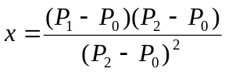
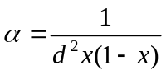
d – відстань між P₂ і P₀
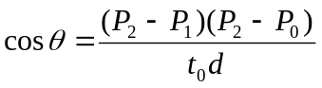
t₀ – відстань між P₂ і P₁
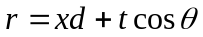
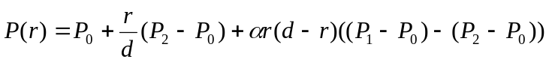
Аналогічно знаходимо другий сегмент параболи Q(s)

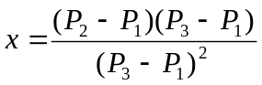
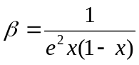
e – відстань між P₃ і P₁
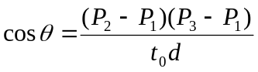
t₀ – відстань між P₂ і P₁
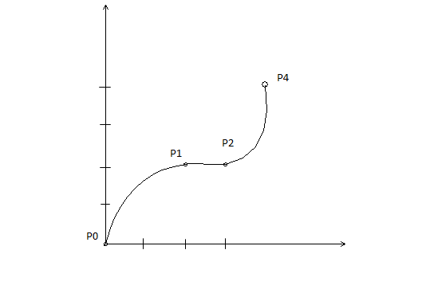
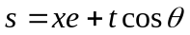
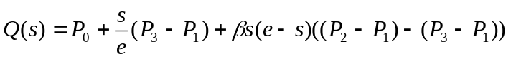
Тепер за двома сегментами P(r) та Q(s) шукаємо C(t):
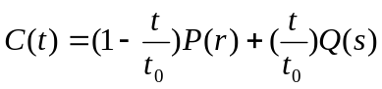
параметр 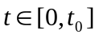 табулюємо з короком h=t₀/n.

Приклад:
Розглянемо чотири точки: P₀=[0,0], P₁=[2,2], P₂=[3,2], P₃=[4,4].
d=3.6 e=2.83
x=0.77 x=0.25
α=0.43 β=0.67
cos θ = 0.83 cos θ = 0.71
r = 2.77 + 0.83 t s = 0.71 t
При t = t₀/3=0.33
r= 3.05 s = 0.24
P(3.05) = [2.31 , 2.03] Q(0.24) = [2.37 , 1.96]
C(t) = C(0.33) = [2.33 , 2.01]
При t = 2t₀/3=0.67
r= 3.33 s = 0.47
P(3.33) = [2.65 , 2.03] Q(0.47) = [2.70 , 1.96]
C(t) = C(0.67) = [2.68 , 1.99]
Отримані точки C(0.33) = [2.33 , 2.01] і C(0.67) = [2.68 , 1.99] задають криву між P₁ та P₂

